­

**PRODUKTOVÝ LIST**

**KRAŤASY** **MECHELEN**

**KÓD: 3175 42-64**

**VELIKOST: 42-64**  
  
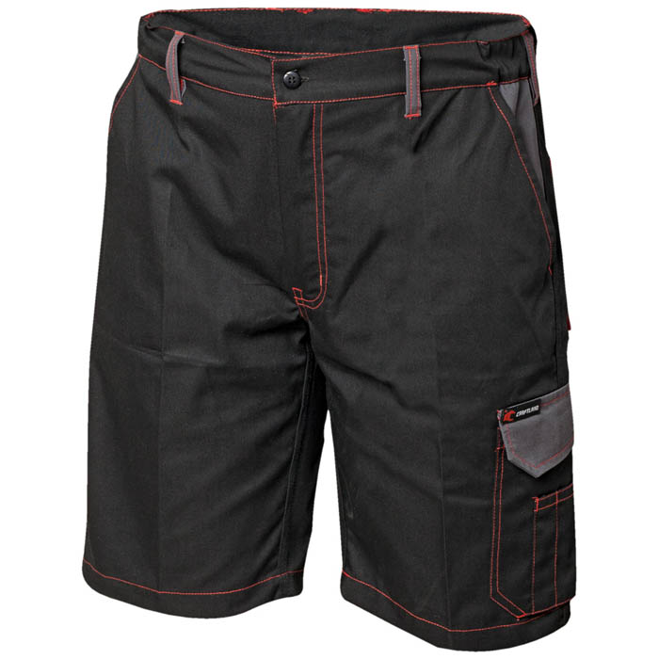**POPIS:**

Materiál: 65% bavlna, 35% polyester, 245 g/m2

Pevné a pohodlné kraťasy z TWILLového materiálu s extra pevnými trojitými švy. Mají částečně elastický pas na bocích   
a poutka na opasek. Jsou vybaveny 2 bočními kapsami,   
2 zadními kapsami (jedna s klopou), prostornou kapsou   
s kapsičkou na tužky a kapsou na nářadí.

**POUŽITÍ:**

Všeobecné použití, ochrana před běžnými povětrnostními podmínkami a minimálními riziky.   
Tento oděv NENÍ vhodný pro ochranu před teplem a/nebo požárem, chemickým a elektrickým nebezpečím a nízkou viditelností.

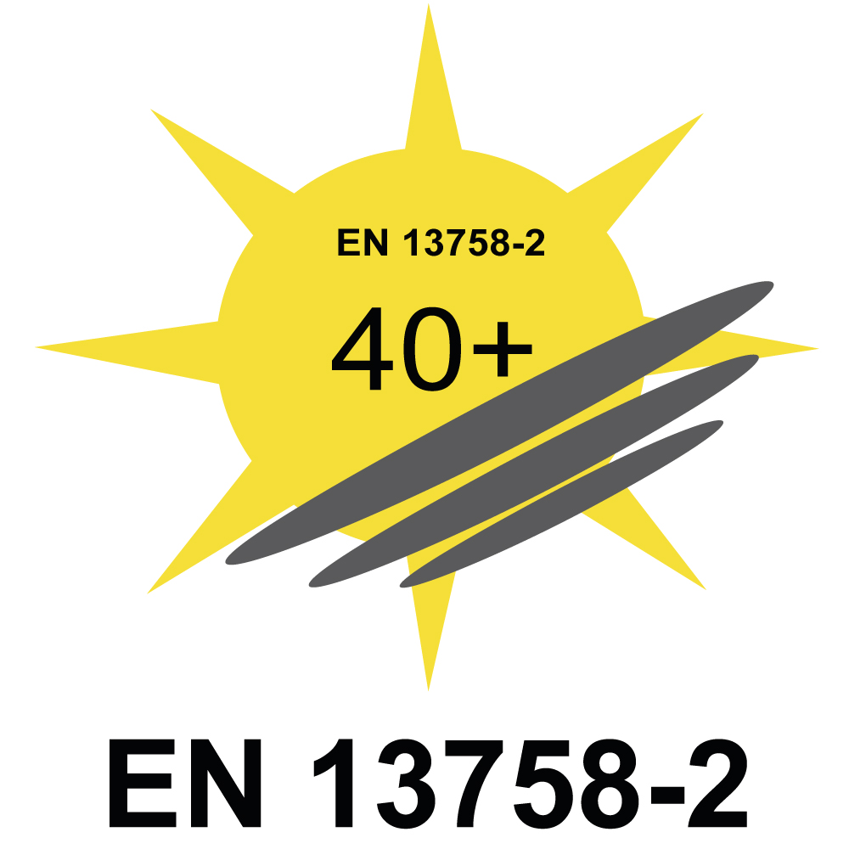

**NORMY:**

**OOP je v souladu s Nařízením (EU) 2016/425, kategorie I.  
**EN 13688:2022, EN 13758-2****

**ROZMĚRY:**

|  |  |  |  |  |  |  |  |  |  |  |  |  |
| --- | --- | --- | --- | --- | --- | --- | --- | --- | --- | --- | --- | --- |
| **VELIKOST** | **42** | **44** | **46** | **48** | **50** | **52** | **54** | **56** | **58** | **60** | **62** | **64** |
| obvod pasu (cm) | 74-78 | 78-82 | 82-86 | 86-90 | 90-94 | 94-98 | 98-102 | 102-106 | 106-110 | 110-114 | 114-118 | 128-132 |
| Výška (cm) | 167 | 169 | 171 | 174 | 177 | 180 | 182 | 184 | 186 | 187 | 188 | 189 |

**ÚDRŽBA:**

Oděv skladujte v původním obalu na suchém, chladném a neprašném místě, daleko od zdrojů tepla a chráněný před světlem. Při ošetřování přísně dodržujte pokyny, které jsou uvedeny na identifikačním štítku oděvu.